# فصل چهارم

طراحی مکانیکی و الکترونیکی

## مقدمه

در این فصل، طراحی مکانیکی و الکترونیکی سه پلتفرم ربات چرخدار بررسی خواهد شد. هدف این پلتفرم‌ها، ارائه‌ی یک ساختار متناسب با نیازهای رباتیک چرخدار با امکانات حرکتی، مانورپذیری و پایداری است. همچنین، نحوه‌ی ایجاد پس‌خور مکان بر پایه‌ی پردازش تصویر و پیکربندی رنگی هر پلتفرم بررسی خواهد شد. در ادامه چکیده ای از اطلاعات که در این فصل به آن پرداخته ایم فراهم شده است.

پلتفرم رباتیک شامل یک طراحی سه چرخه با دو چرخ قوی 10 سانتی‌متری در پشت و یک چرخ هرزگرد فلزی در جلو است. ابعاد ربات 25 30 x سانتی‌متر است.

سیستم پیشرانش توسط موتورهای جریان مستقیم (DC) گیربکس دار انجام شده است، که هرکدام به دقت توسط یک برد توسعه STM32F103 و یک ماژول درایور موتور L298 کنترل می‌شود. انکودرهای نوری که مستقیماً با برد MCUارتباط برقرار کرده‌اند، کنترل دقیق موتور را تسهیل می‌کنند. معماری ارتباطات از پروتکل UART استفاده می‌کند که ارتباطی بین بردهای توسعه و یک کامپیوتر شخصی ایجاد می‌کند.برای برقراری ارتباط دوطرفه از ربات ها به کامپیوتر، از ماژول‌های تبدیل USB به TTL با چیپ L2303 استفاده شده است.

یک دوربین در بالای ربات‌ها در ارتفاع سه متری تعبیه شده است که تصویر ربات ها را از طریق Wi-Fi به کامپیوتر منتقل کند. در سمت کامپیوتر، کد یک پایتون آماده شده است تا داده‌ها از دوربین دریافت کرده و پردازش کند و امکان محاسبه موقعیت ربات‌ها را فراهم می‌کند. سپس دستورات کنترلی را به هر ربات به صورت جداگانه صادر و پس‌خور حسگر سرعت (encoder) را دریافت می‌کند.

## طراحی مکانیکی پلتفرم

در این بخش، جزئیات طراحی مکانیکی سه پلتفرم ربات چرخدار مورد بررسی قرار خواهد گرفت. این طراحی‌ها شامل طراحی شاسی و فریم، ساختار چرخ ها، پیاده سازی سیستم قدرت و یکپارچه سازی حسگرها می‌پردازیم.

### طراحی شاسی

طراحی شاسی انتخابی نقش حیاتی در کارایی ربات‌های چرخ‌دار ما دارد. پیکربندی سه چرخ، با دو چرخ 1۲ سانتی‌متری در پشت و یک هرزگرد در جلو، تعادل هماهنگی بین پایداری و انعطاف فراهم می‌کند. این انتخاب طراحی، برای اهداف خاص ما بسیار حیاتی است و اطمینان حاصل می‌کند که کنترل بهینه و تطابق در محیط‌های مختلف را ممکن می‌سازد.

قرار گرفتن چرخ‌های بزرگ در پشت به توزیع یکنواخت وزن ربات کمک می‌کند، که جریان و پایداری را افزایش می‌دهد. در همین حال، چرخ هرزگرد فلزی در جلو با کاهش اصطکاک، چرخاندن صاف و دقیق را تسهیل می‌کند. این طراحی شاسی بهینه برای مواقعی است که نیاز به پیچش‌های تنگ و حرکات سریع داریم و سازگار با اهداف سیستم کنترل یادگیری هماهنگ ما می‌باشد.



### ساختار چرخ‌ها و موتورها

در این پلتفرم از موتور های DC شرکت پیتمن (Pittman brush commutated DC motor) استفاده شده است. مشخصات موتور به کار‌ رفته در این پلتفرم به شرح زیر است.

موتور DC دارای جاروبک (Brushed Motor) ، ولتاژ 24 ولت، با سرعت 5000 دور در دقیقه، دارای گیربکس با نسبت 60.5 به 1 و گشتاور مداوم 0.3 نیوتن متر.

این موتورهای با عملکرد بالا به همراه محورهای 10 سانتی‌متری مرتبط با چرخ‌ها، اتصال قوی به چرخ را فراهم می‌کنند. این پیکربندی نه تنها گشتاور لازم برای حرکت کارآمد را ارائه می‌دهد بلکه کنترل دقیق را هم فراهم می‌سازد که یک عامل حیاتی برای دستیابی به رفتار همکاری مطلوب بین ربات‌ها است. انتخاب استفاده از نسبت 60.5 به 1 به‌طور موثر تر گشتاور خروجی موتور را افزایش می‌دهد و اطمینان حاصل می‌کند که ربات‌ها قادر به مسیریابی در ترازهای مختلف و 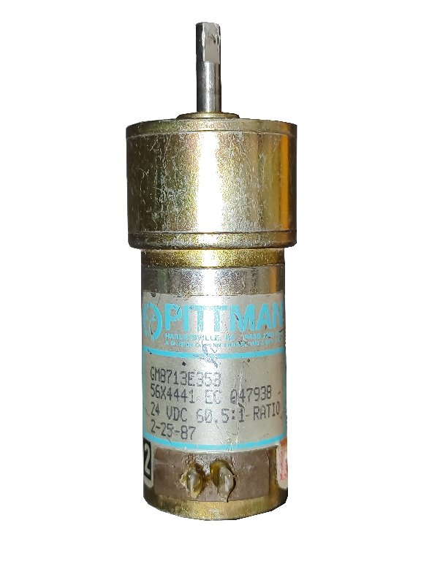غلب بر موانع باشند. محور 10 سانتی‌متری هم اتصال مکانیکی 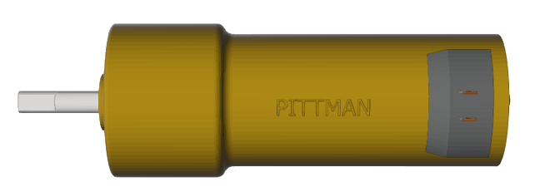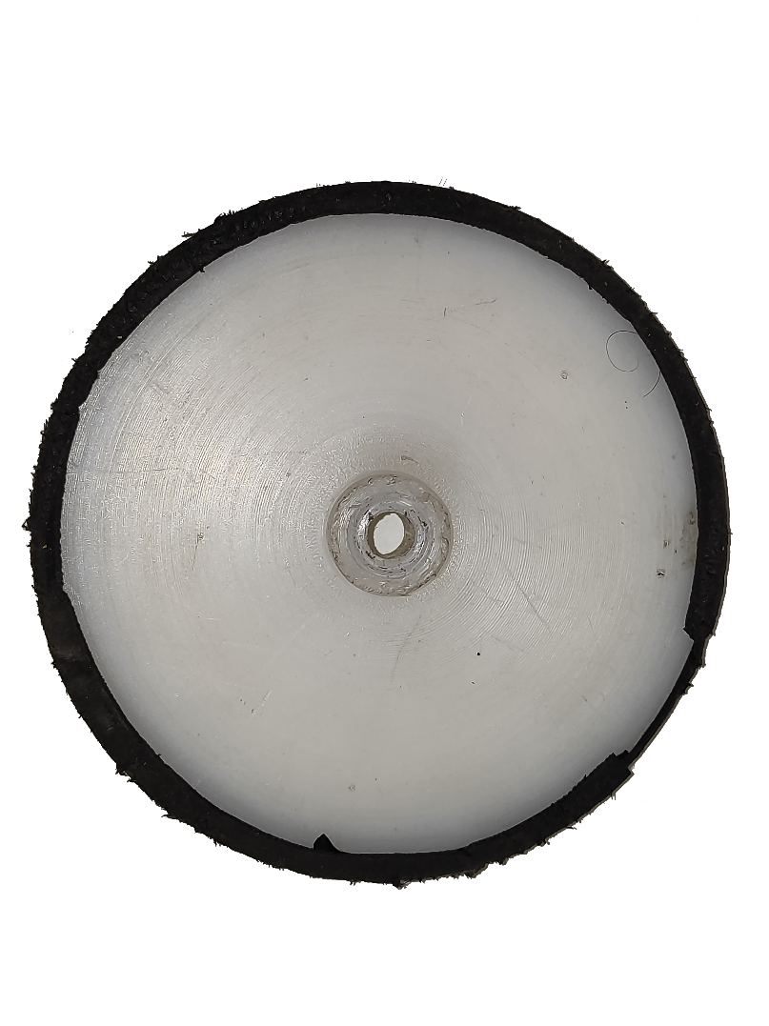لازم بین موتور و چرخ را فراهم می‌کند.

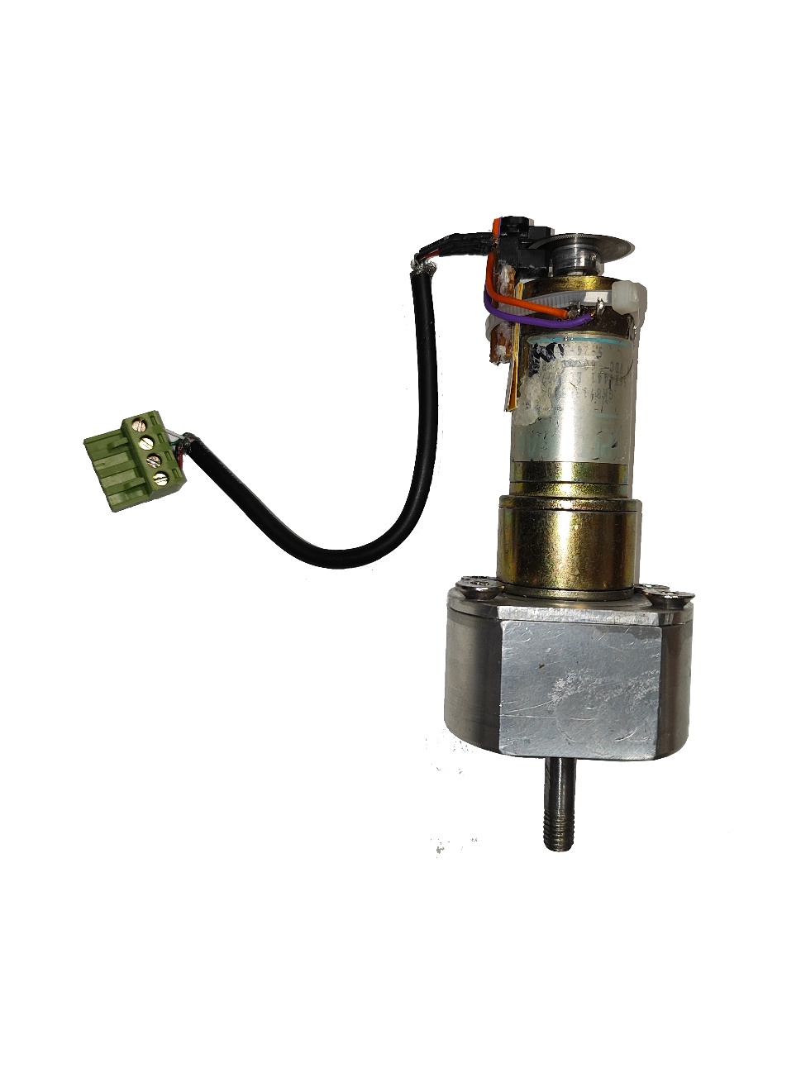

د

ب

الف

ج

### حسگر حرکت موتور

یکی از عناصر کلیدی در سیستم ربات ما ادغام حسگرهای نوری برای هر موتور است، هرکدام با وضوح 200 پالس در هر دور. این حسگرهای نوری بازخورد ارزشمندی از موقعیت چرخش موتور فراهم می‌کنند، این امر کنترل دقیق را تسهیل می‌کند و به پیاده‌سازی الگوریتم‌های یادگیری هماهنگ کمک می‌کند.

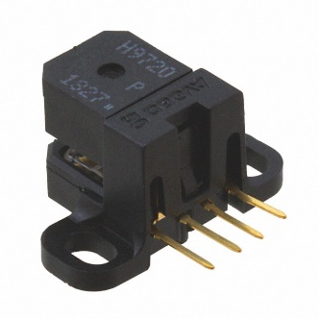وضوح 200 PPR اطمینان از دقت بالا در نظارت بر جابه‌جایی موتور فراهم می‌کند و به کارایی کل سیستم کنترلی کمک می‌کند. این حسگرها نقش کلیدی در کنترل حلقه بسته هر ربات ایفا می‌کند، توانایی آن‌ها را در تطابق با شرایط محیطی پویا افزایش داده و به طور موثر به چارچوب یادگیری هماهنگ کمک می‌کند.

## طراحی الکترونیک

### انتخاب و پیکربندی میکروکنترلر

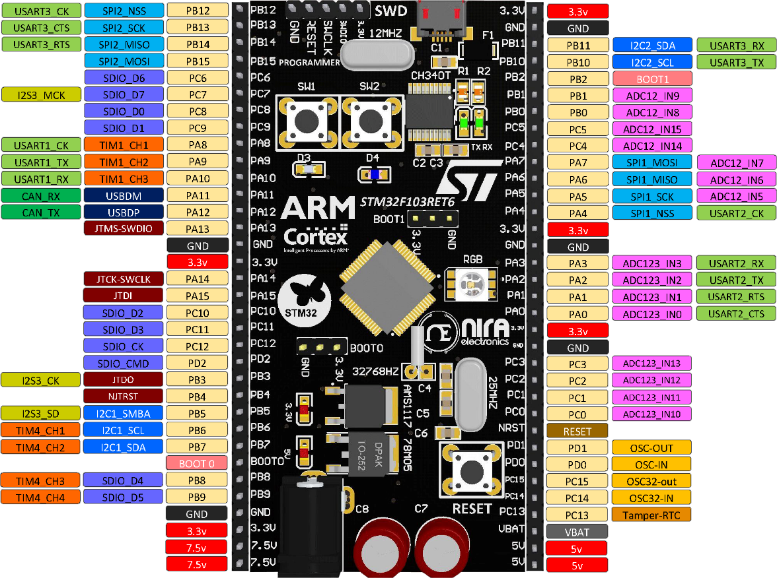میکروکنترلر **STM32F103RET6** به دلیل تطابق با نیازهای ما در زمینه مجموعه‌های پریفرال، تعداد پورت‌ها، سرعت عملکرد و تعداد ساعت زمان حقیقی (RTC) انتخاب شده است. این میکروپروسسور همچنین هزینه‌ای متناسب با امکانات ارائه شده دارد. برای بهرهگیری ساده تراز یک برد توسعه از شرکت Nira electronics Co استفاده شده است. این برد توسعه بخش تغذیه را مدیریت می‌کند و یک پلتفرم قوی را برای استفاده ایمن از میکرو در شرایط مختلف فراهم می‌کند.

### کنترل موتور ها

برای کنترل موتورها از یک ماژول **L298** استفاده شده است. این ماژول قابلیت ارائه سیگنال‌های کنترلی برای موتورها را دارد و از نظر عملکرد برای سیستم ما مناسب است. یکی از مزایای این ماژول قابلیت ارائه جریان بالا به موتورها و امکان کنترل جهت چرخش موتورها می‌باشد. از طرف دیگر، ممکن است باعث گرمای زایی بیش از حد شود و از کارایی بهینه خارج شود.



### طراحی سیستم ارتباطات

هر یک از میکروکنترلرها از طریق پروتکل UART و با استفاده از ماژول تبدیل USB به TTL با چیپ L2303 به یک کامپیوتر متصل می‌شوند. این ارتباط دوطرفه اطلاعات باعث ارسال و دریافت داده‌ها بین میکروکنترلرها و کامپیوتر می‌شود. این روش ارتباطی نه تنها سرعت انتقال داده‌ها را افزایش می‌دهد بلکه به تبادل اطلاعات بین ربات‌ها و سیستم کنترل کمک می‌کند.



### پیاده‌سازی سیستم تغذیه

مدیریت بهینه برق، امر اساسی برای عملکرد بی‌درنگ سیستم ما است. منبع تغذیه 24 ولت با دقت به منظور انتقال بهینه برق به هر دو موتور و واحد کنترل می‌شود. درایور موتور یعنی ماژول L298 مستقیماً به ورودی 24 ولت متصل می‌شود و تامین برق به موتورها را تنظیم می‌کند. برای واحد میکروکنترلر (MCU)، از یک ماژول LM2596 استفاده شده است تا ولتاژ 24 ولت به ولتاژ پایدار 5 ولت تبدیل شود. این اقدام مطمئن می‌شود که یک منبع تغذیه ثابت و قابل اعتماد برای MCU وجود دارد و در برابر نوسانات ولتاژ محافظت می‌شود.

### طراحی فیبر مدار چاپی

برای فراهم آوردن امکان توسعه و تغییر و یا تعویض سریع قطعات مورد استفاده در ربات ها، تصمیم بر این شد که از هر یک از قطعات، در قالب ماژول مورد استفاده قرار گیرد و برای برقراری ارتباط بین ماژول ها یک فیبر مدار چاپی، راحی و چاپ شد. بر روی این مدار درگاه های مورد نیاز برای ورودی برق و حسگر های موتور ها تعبیه شده است.

در انتها، دو سیم برای برق ورودی و دو سیم دیگر برای ارتباط UART (‌TX , RX) از هر یک از ربات ها خارج می‌شود. این سیم ها بر روی سقف به ماژول های USB یه سریال مربوطه وصل شده و توسط هاب USB به کامپیوتر متصل می‌گردند.

## برنامه نویسی میکروکنترلر

در این بخش به تحلیل برنامه ای که بر روی میکروکنترلر بارگذاری شده است می‌پردازیم. این برنامه که به زبان C ارائه شده، یک پیاده‌سازی جامع برای کنترل و عملکرد سیستم رباتیک را با استفاده از میکروکنترلر STM32F103 فراخم می‌سازد. این کد برای مدیریت جوانب مختلف عملکرد ربات از جمله کنترل موتورها، خواندن حسگرها، برنامه‌ریزی مسیر و ارتباط از طریق UART طراحی شده است. پیاده‌سازی از کتابخانه‌های STM32CubeMX و HAL استفاده می‌کند و یک دسترسی سطح بالا برای ارتباط با وسایل خروجی میکروکنترلر ارائه می‌دهد.

### خواندن اطلاعات از حسگر حرکتی (encoder)

حسگر حرکتی ای که در این ربات به کار رفته است از نوع دو کاناله می‌باشد و این موضوع به ما کمک می‌کند که جهت حرکت موتور را متوجه شویم. کد اطلاعات حسگرها را برای بازخورد و مکان‌یابی یکپارچه می‌کند. به این صورت که زمانی که پالس یکی از کانال ها افزاینده می‌شود، تابع پالس پایه دوم را چک می‌کند که اگر آن هم افزاینده بود جهت حرکت را ساعتگرد و اگر کاهنده بود، جهت حرکت موتور را پاد ساعتگرد تشخیص دهد. این مقادیر دیجیتال با استفاده از تبدیل به ولتاژ (3.3 ولت ماکزیمم) محاسبه می‌شوند و در currentL و currentR ذخیره می‌شوند. برای به دست آورن سرعت نیز پرچمی در نظر گرفته شده است که در زمان مشخصی شرط زیر را صحیح می‌کند و سرعت (RPM) طبق فرمول زیر حساب می‌شود.

### کنترل موتورها

بخش کنترل موتورها با PWM (پالس عریض) برای تنظیم سرعت موتورهای ربات استفاده می‌کند. دو تابع `Motor_PWM_Right` و `Motor_PWM_Left` مسئول کنترل جهت و سیگنال‌های PWM برای موتورهای راست و چپ هستند. کنترل این موتورها تحت تأثیر نقاط تنظیم شده RPM (دور در دقیقه) قرار دارد و از طریق یک سیستم کنترل PID (نسبی-انتگرالی-مشتقی) بهبود می‌یابد. این سیستم کنترل PID با پارامترهای قابل تنظیم عملکرد ربات را بهبود می‌بخشد. کد دارای مکانیسم‌های مدیریت خطا است تا عملکرد قوی اطمینانی داشته باشد. وقفه خارجی[1] توابعی را فراخوانی می‌کند و بر اساس تغییرات در خواندن‌های حسگرها یا دیگر رویدادهای خارجی، شمارنده‌ها و پرچم‌ها را به‌روزرسانی می‌شوند. علاوه بر این، پیاده‌سازی از تایمرها برای مدیریت وظایف دوره‌ای، مانند به‌روزرسانی پرچم‌های مربوط به سرعت و محاسبه مقادیر مشتقی برای کنترل PID، استفاده می‌شود. به طور مثال حلقه PID هر ۲۰ میلی‌ثانیه بروزرسانی می‌شود.

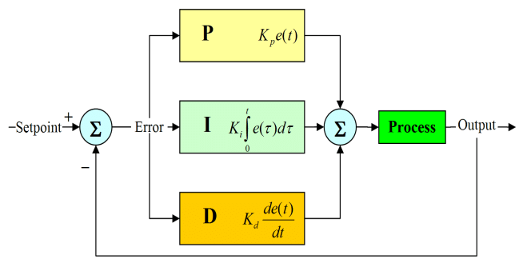

شکل ‏1‑2

معماری کلی کد با این رویکرد طراحی شده ایت که یک طراحی ماژولار و سازمان‌دهی شده باشد. با بخش‌های متمایز برای کنترل موتورها، ادغام حسگرها، کنترل PID و ارتباطات. استفاده از لایه‌های انتزاع سخت‌افزار به کد قابل خوانایی و قابلیت نگهداری بالا کمک می‌کند.

### ارتباط میکرو با کامپیوتر از طریق UART

داده‌های موقعیت و جهت ربات از طریق ارتباط UART دریافت می‌شوند که امکان کنترل خارجی و دستورات هدایت را فراهم می‌کند. عملیات ریاضیاتی از جمله عملیات تریگونومتری و تبدیلات مختصات برای تسهیل برنامه‌ریزی مسیر و کنترل حرکت اجرا شده‌اند.

دستور `unwrap` در این کد برای حل مشکل مشکل مربوط به پیچیدگی‌های گرادیان زاویه استفاده می‌شود. زمانی که از تابع `atan2` برای محاسبه زاویه استفاده می‌شود، ممکن است مقادیر زاویه به طور پیوسته افزایش یا کاهش یابند. این امر ممکن است باعث مشکلات ناخواسته در محاسبات گردد، زیرا این مقادیر در بازه‌ی محدوده‌ی 0 تا 2*PI یا -PI تا PI نیستند. تابع `unwrap` با حفظ محدوده‌ی معتبر زاویه، از پیچیدگی‌های مربوط به گرادیان زاویه جلوگیری می‌کند. این تابع دو زاویه را به عنوان ورودی می‌گیرد: `previousAngle` و `newAngle`، که به ترتیب نشان‌دهنده زاویه قبلی و زاویه جدید می‌باشند. سپس مقدار زاویه جدید به نحوی تصحیح می‌شود که در بازه‌های معتبر (-PI تا PI یا 0 تا 2*PI) باقی بماند. این عملیات باعث اصلاح زاویه به طوری است که انتقال از یک محدوده به محدوده دیگر به صورت صحیح و بدون شکستگی انجام شود. این امر می‌تواند در محاسبات مرتبط با حرکت و جهت ربات، به ویژه در سیستم‌های کنترلی، به بهبود دقت و پایداری کمک کند.

## بررسی کد سمت کامپیوتر بر پایه پایتون

هدف اصلی این کد، کنترل و نظارت بر چندین ربات به وسیله تکنیک‌های دید کامپیوتری و کنترل دستی در زمان واقعی است. در این کد از چندین کتابخانه پایتون استفاده می‌کند، از جمله OpenCV ،NumPy ، Matplotlib وPandas.

ارتباطات سریال با ربات‌ها با استفاده از کتابخانه serial برقرار می‌شود.

### دید کامپیوتری[2]

این قسمت از کد، تصاویری که از یک دوربین وب گرفته و با استفاده از تکنیک‌های دید کامپیوتری پردازش می‌کند تا مناطق مورد علاقه مرتبط با رنگ‌های خاص (قرمز، سبز، آبی، زرد، نارنجی، صورتی) را شناسایی کند. برای این منظور از فضای رنگ HSV برای تشخیص رنگ‌ها با دقت بیشتر استفاده می‌شود. از آنجایی که نیاز است این ضرایب همواره با تغییر شرایط محیطی تنظیم شوند، کد دیگری با این هدف توسعه داده شد که با یک رابط کاربری بهینه به ما کمک می‌کند که این ضرایب را به درستی تعیین کنیم و در فایل JSON ذخیره کنیم. فایل JSON حاوی ورودی‌ها برای هر رنگ مورد نظر (مانند قرمز، سبز، آبی) و محدوده‌های HSV متناظر با آنها است. این محدوده‌ها مقادیر قابل قبول رنگ، غلظت و روشنایی[3] را که به هر رنگ خاص متناظر است، تعیین می‌کنند، که الگوریتم را قادر می‌سازد که رنگ‌های ناخواسته را حذف کرده و بر روی رنگ‌های هدف تمرکز کند. با پیکربندی مقادیرHSV از طریق فایل JSON ، الگوریتم دید کامپیوتری، انعطاف‌پذیری و تطابق بیشتری به دست می‌آورد و این امکان را فراهم می‌کند که در شرایط نوری مختلف و با تغییرات در ظاهر رنگ با کارآیی اجرایی عمل کند. این تنظیمات برای تشخیص رنگ‌های مورد نظر در وظایفی نظیر شناسایی اشیاء، پیگیری و مکان‌یابی در برنامه‌های دید کامپیوتری بسیار حائز اهمیت است. همچنین از ماسک‌ها[4] برای جدا کردن مناطق متناظر با رنگهای خاص ایجاد می‌شود و کنتورها برای تجزیه و تحلیل بیشتر شناسایی می‌شوند.

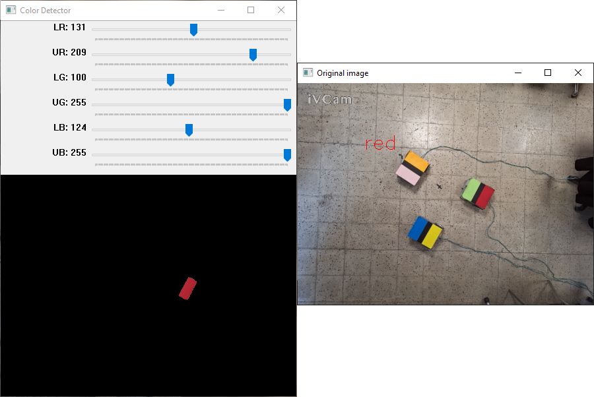

### ارتباط با ربات

این قسمت کد از طریق کتابخانه `pyserial` با ربات ارتباط برقرار می‌کند. به این شکل که سه درگاه سریال ایجاد می‌شود که هرکدام متناظر با یک ربات هستند. نسبت باود[5] به ۱۱۵۲۰۰ تنظیم می‌شود که یک نرخ متداول برای ارتباط سریال است و شماره پورت به هر یک از شیء‌های سریال اختصاص داده می‌شود که نشان‌دهنده پورت COM به کارتان متصل شده به ربات مربوطه است. و در نهایط سعی برای باز کردن پورت سریال برای هر ربات به طور مجرا انجام میشود که اگر هر یک از این درگاه ها وصل نبودند، کد به مشکل بر نخورد و متوقف شود. اگر اتصال موفقیت‌آمیز نباشد، پیامی نمایش داده می‌شود که نشان‌دهنده عدم اتصال ربات مربوطه است.

- تابع `Send_RPM_to_Robot` مقادیر چرخش چرخ چپ و راست و شناسه ربات را به عنوان ورودی می‌گیرد. مقادیر RPM به یک پکت قالب‌بندی شده و به پورت سریال مربوط به ربات موردنظر ارسال می‌شود.

### موقعیت یابی ربات

موقعیت یابی[6] ربات به فرآیند تعیین موقعیت و جهت یک ربات در محیط خود اطلاق می‌شود. فرآیند موقعیت یابی شامل یکپارچه‌سازی داده‌های حسگر با نقشه محیط است که به ربات امکان تخمین دقیق مکان و جهت خود را می‌دهد.

در این کد، موقعیت یابی ربات از طریق تکنیک‌های بینایی ماشین انجام می‌شود. ربات تصاویر ویدئویی را از یک وب‌کم ضبط می‌کند و از کتابخانه OpenCV برای انجام تشخیص اشیاء بر مبنای رنگ استفاده می‌کند. هر شیء شناسایی شده با یک رنگ منحصربه‌فرد متناظر است و موقعیت آن از طریق تجزیه و تحلیل حاشیه‌ها در تصویر تعیین می‌شود. اشیاء شناسایی شده سپس با رنگ‌های پیش‌تعیین‌شده مانند قرمز، سبز، آبی، زرد، نارنجی و صورتی مرتبط می‌شوند. کد موقعیت مرکزی هر شیء شناسایی‌شده را محاسبه می‌کند که موقعیت موردنظر ربات را نمایان می‌کند. این موقعیت‌ها برای موقعیت یابی استفاده می‌شوند.

اطلاعات موقعیت یابی برای پیاده‌سازی الگوریتم‌های کنترل اساسی هستند. موقعیت و جهت ربات به‌صورت مداوم با مقادیر مرجع موردنظر مقایسه می‌شوند که امکان ایجاد سیگنال‌های کنترلی برای تنظیم حرکات ربات را فراهم می‌آورد. این سیستم بازخورد حلقه‌بسته مطمئن می‌شود که ربات در مسیر موردنظر قرار گرفته و وظایف خود را به‌صورت دقیق در محیط واقعی انجام می‌دهد. به طور کلی، لوکالیزیشن مؤثر ربات اساسی برای فعال‌سازی مسیریابی خودکار و افزایش قابلیت‌های ربات در کاربردهای مختلف می‌باشد.

### الگوریتم کنترل:

الگوریتم کنترل پیاده‌سازی‌شده برای تنظیم حرکت ربات‌ها در محیط حائز اهمیت است. این الگوریتم از یک استراتژی کنترل هوشمندانه بر اساس بازخورد از حسگرها و ورودی‌های بصری حاصل از تکنیک‌های بینایی ماشین بهره‌می‌برد. الگوریتم، موقعیت و جهت مطلوب هر ربات را محاسبه می‌کند و به‌صورت مداوم آن‌ها را با موقعیت واقعی و جهتی که از فرآیند موقعیت‌یابی به‌دست می‌آید، مقایسه می‌کند. سیگنال‌های کنترل حاصل از این مقایسه، به دستورات موتورها ترجمه شده و سرعت چرخش چرخ‌های هر ربات را تحت تأثیر قرار می‌دهد.

استراتژی کنترل شامل ترکیب کنترل موقعیت و زاویه است و اطمینان حاصل می‌شود که هر ربات به دقت به نقاط تنظیم مطلوب خود همگرا می‌شود. این الگوریتم عواملی چون سرعت چرخ، خطای جهت، و انحراف مکانی را مدنظر قرار داده و با استفاده از یک مدل پویای، سیگنال‌های کنترل مناسبی برای موتورهای ربات تولید می‌کند.

علاوه بر این، الگوریتم کنترل یک سیستم بازخورد حلقه بسته دارد که به‌صورت مداوم دستورات موتور را تنظیم می‌کند تا هر ناهماهنگی بین وضعیت مطلوب و واقعی ربات‌ها را کاهش دهد. این امر دقت و قابلیت اعتماد حرکات ربات‌ها را در محیط‌های پویا افزایش می‌دهد.

### ذخیره داده

سیستم به صورت دوره‌ای اطلاعات ضروری مانند زمان، موقعیت (X، Y)، جهت (theta)، موقعیت مطلوب (Xd، Yd) و مولفه‌های خطا (خطا در X، خطا در Y، خطا در Theta) برای هر ربات ثبت می‌نماید. این داده‌های ثبت شده کمک می‌کنند تا دقت و کارایی الگوریتم کنترل در حفظ مسیرهای مورد نظر ربات‌ها ارزیابی شود. علاوه بر این، داده‌های ثبت شده شامل جزئیات اضافی مانند مقادیر متغیرهای خاص مرتبط با الگوریتم کنترل می‌شوند، از جمله x2، x3، x2d و x3d. این متغیرها جزئی از استراتژی کنترل هستند و درک عمیق‌تری از دینامیک‌های داخلی که حرکات ربات‌ها را کنترل می‌کنند، فراهم می‌کنند. ویژگی ضبط داده در فواصل منظم امکان تجزیه و تحلیل پس‌ از عمل را فراهم می‌کند و به ما این امکان را می‌دهد که رفتار ربات‌ها را مطالعه، الگوها را شناسایی و در صورت لزوم الگوریتم کنترل را بهبود بخشند. داده‌های ثبت شده به فرمت‌ها Excel ذخیره می‌شود که تصویرسازی و تفسیر آسان آنها را فراهم می‌کند.

### کنترل دستی

کد امکان کنترل دستی ربات‌ها توسط کاربر را با استفاده از ورودی‌های صفحه‌کلید ('w'، 'a'، 's'، 'd'، 'space') فراهم می‌کند. این ویژگی به ویژه برای تست، اشکال‌زدایی یا شرایطی که مداخله لحظه‌ای لازم است، مفید است. هنگامی که کنترل دستی فعال است، کاربر می‌تواند با استفاده از کلیدهای تعریف‌شده حرکات خاصی را به ربات منتخب دستور دهد.

طرح کنترل شامل دستورات حرکت اساسی مانند حرکت به جلو، به عقب، به چپ، به راست و توقف کامل ربات است. کاربر می‌تواند با استفاده از کلیدهای عددی بین ربات‌ها جابه‌جا شود و کنترل دستی بر روی ربات‌های مختلف در یک سیستم چندرباتی را ممکن می‌سازد. به‌علاوه، دستور space ربات را به توقف کامل می‌رساند.

### رابط کاربری:

رابط کاربری[7] عنوان بستر بصری و تعاملی عمل می‌کند که کاربران می‌توانند از طریق آن با سیستم رباتیک ارتباط برقرار کنند و آن را کنترل کنند. این رابط کاربری یک نمایش زمان واقعی از فرآیندهای بینایی ماشین ارائه می‌دهد و به کاربران امکان مشاهده تصویر ربات از محیط خود را فراهم می‌کند. رابط کاربری نتایج شناسایی رنگ را نمایش می‌دهد.این اشیاء توسط خطوط و برچسب‌ها مشخص شده و به کاربران این امکان را می‌دهد که شناخت ربات از نشانگرهای مختلف رنگ را به صورت بصری تفسیر کنند. علاوه بر این، رابط کاربری یک نمایش بصری شامل بیضوی‌ها دارد که موقعیت تخمینی ربات‌ها در محیط را نشان می‌دهد. هر بیضی متناظر با یک ربات مختلف است و اشکال و رنگ‌های متفاوتی با ربات‌های خاص مرتبط شده‌اند تا تشخیص آسانی داشته باشند. این نمایش بصری به کاربران در درک توزیع فضایی عوامل رباتیک کمک می‌کند. رابط کاربری همچنین دارای کنترل‌گرهای رویدادهای کلیدی است که اجازه کنترل دستی ربات‌ها از طریق دستورات صفحه کلید را فراهم می‌کند. کاربران می‌توانند بین ربات‌ها جابجا شوند، دستورات حرکت را ارائه دهند و حتی اطلاعات ضبط شده را از طریق ورودی‌های صفحه کلید ذخیره کنند.

بخش پایانی در کد، اطمینان حاصل می‌کند که خاموشی کنترل شده‌ای از سیستم رباتیک صورت گیرد. با تشخیص ورودی کاربر یا رخدادهای خاص، برنامه دستوراتی را ارسال می‌کند تا حرکات ربات متوقف شده و پورت‌های ارتباطی سریال بسته شوند. این اقدام اطمینان می‌حاصل کند که عملیات به یک نتیجه ایمن و منظم برسد و از هرگونه عملیات ناخواسته یا خطر احتمالی جلوگیری شود.

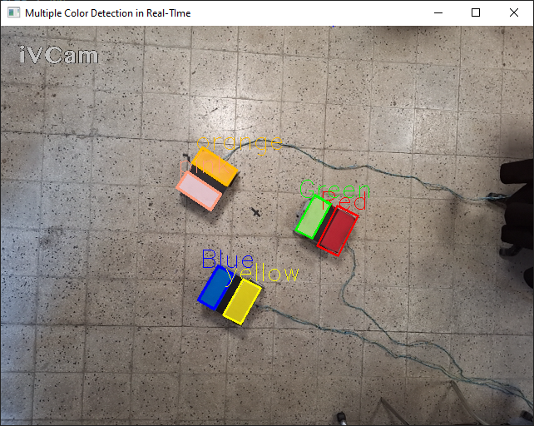

1. External GPIO interrupts
2. Computer Vision
3. hue, saturation, and value
4. mask
5. Baud rate
6. Localization
7. User Interface